诚信考试，诚信做人。
学 院： 专 业： 班 级 学 号： 姓 名：

装 订 线
广东工业大学考试试卷 ( A )
2022 -- 2023 学年度第 1 学期

课程名称: 概率论与数理统计 学分 2.5 试卷满分 100 分
考试形式： 闭卷 (开卷或闭卷)
题 号 | 一 | 二 | 三 | 四 | 五 | 六 | 七 | 八 | 总分
评卷得分
评卷签名
复核得分
复核签名

- 单项选择题（本大题共5小题，每小题4分，共20分）
1、设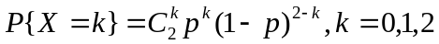；
分别为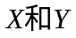的分布律。已知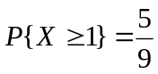，则 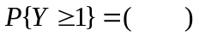
（A）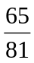 （B）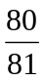 （C）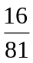 （A）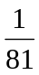

2、设为离散型随机变量，且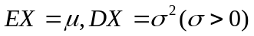,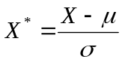，则下列正确的是（ ）
（A） 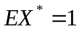 （B）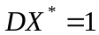 （C）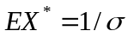 （D）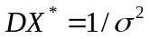

3、设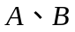为两事件，且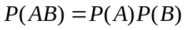,则下列正确的是（ ）
（A） 不互斥 （ B）互斥 （C）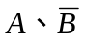独立 （D）互斥
4、设为两事件，且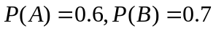,则下列正确的是（ ）
(A) 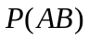的最大值为1，最小值为0 (B) 的最大值为1，最小值为0.3
（C）的最大值为0.7，最小值为0 （D）的最大值为0.6，最小值为0.3
5、设为离散型随机变量，其分布律为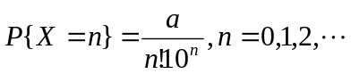，则( )
- 1 （B）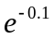 （C）10 （D）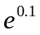
试卷编号：
- 填空题（本大题共5小题，每小题4分，共20分）
- 设 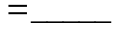；
- 设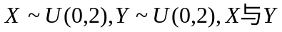相互独立，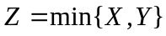,则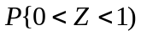=_________；
- 设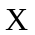是连续型随机变量，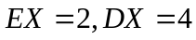，则依切比雪夫不等式得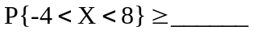；
- 设二维随机变量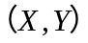的联合概率密度为 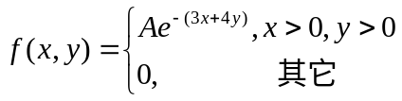，则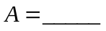；
5、设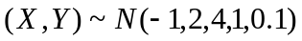，则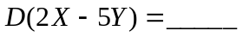。
三、（10分）设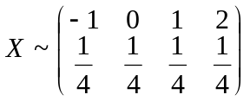，求EX及DX

四、（10分）设随机变量的概率密度为 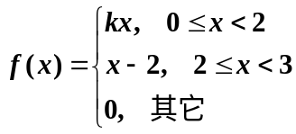，求（1）k的值；（2）

五、（10分）设X在1、2、3、4中任取一值，Y在1~X中任取一整数值。
求 （1）（X,Y）的联合分布律；（2）X的边缘分布律；（3）在Y=2的条件下X的条件分布律。

六、（10分）一盒同型号螺丝钉共有100个，已知该型号螺丝钉的重量是一个随机变量，期望值为100g，标准差为10g。求一盒螺丝钉的重量超过10.2kg的概率。（

七、（10分）一学生接连参加同一课程的两次考试，第一次及格的概率为。若第一次及格则第二次及格的概率为；若第一次不及格则第二次及格的概率为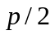.（1）若至少有一次及格则他能取得某种资格，求他取得该资格的概率；（2）若已知他第二次已经及格，求他第一次及格的概率。

八、（10分）设随机变量X的概率密度为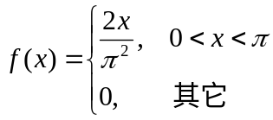，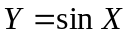
求Y的概率密度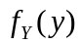及Y的分布函数

